Аудит эффективности использования средств на развитие ИТ

[[](https://rufincontrol.ru/online/whitepages/225179/)](https://rufincontrol.ru/online/whitepages/225179/) [[](https://rufincontrol.ru/online/whitepages/417298/)](https://rufincontrol.ru/online/whitepages/417298/)

[Л. И. Балашева Ю. В. Томилко](https://rufincontrol.ru/online/whitepages/417298/)

В июне 2022 года Счетная палата РФ завершила экспертно-аналитическое мероприятие «Оценка текущего состояния федеральных государственных информационных систем с точки зрения перспектив цифровизации государственного управления». Главный вывод — существующие механизмы создания, развития и эксплуатации государственных информационных систем несовершенны и требуют доработки (Бюллетень Счетной палаты № 8 (297) 2022 год). Ряд региональных и муниципальных контрольно-счетных органов сейчас проводят аналогичные мероприятия. В феврале 2023 года Контрольно-счетная палата Краснодара завершила аудит эффективности использования средств местного бюджета, выделенных на приобретение, создание, модернизацию и сопровождение информационных систем и программных продуктов. Выводы представлены в статье Людмилы Ивановны Балашевой, председателя КСП  муниципального образования город Краснодар, и Юлии Викторовны Томилко, начальника отдела закупок этой же контрольно-счетной палаты.

**Подготовка**

На этапе подготовки аудита эффективности использования средств местного бюджета на приобретение, создание, модернизацию и сопровождение информационных систем и программных продуктов проанализированы результаты оценки эффективности цифровой трансформации городского хозяйства. Оценку проводило Министерство строительства и ЖКХ РФ согласно паспорту национального проекта «Жилье и городская среда». Механизм следующий: городу присваивается интегральный индекс IQ, рассчитанный на субиндексах основных направлений цифровой трансформации, — городское управление, интеллектуальные системы социальных услуг, «умное» жилищно-коммунальное хозяйство, «умный» городской транспорт и другие (Результаты оценки хода и эффективности цифровой трансформации городского хозяйства (IQ городов)). Крупным городам РФ в 2020–2021 годах были присвоены следующие индексы IQ:

|  |  |  |  |
| --- | --- | --- | --- |
| **2020** | | **2021** | |
| **Город** | **Индекс IQ** | **Город** | **Индекс IQ** |
| Москва | 103,2 | Москва | 117,1 |
| Воронеж | 63,4 | Санкт-Петербург | 98,1 |
| Казань | 60,9 | Нижний Новгород | 88,2 |
| Екатеринбург | 56,6 | Уфа | 86,7 |
| Уфа | 55,9 | Казань | 85,0 |
| Санкт-Петербург | 55,8 | Красноярск | 75,9 |
| Краснодар | 52,3 | Волгоград | 72,9 |
| Челябинск | 52,1 | Челябинск | 70,9 |
| Нижний Новгород | 51,1 | Воронеж | 70,6 |
| Пермь | 50,2 | Пермь | 67,7 |
| Самара | 49,9 | Екатеринбург | 60,2 |
| Ростов-на-Дону | 49,7 | Самара | 57,3 |
| Новосибирск | 49,3 | Краснодар | 57,2 |
| Омск | 45,1 | Омск | 37,9 |
| Волгоград | 44,7 | Ростов-на-Дону | 37,1 |

Индекс IQ Краснодара сложился в результате суммирования субиндексов уровней цифровой трансформации города по следующим направлениям:

|  |  |  |
| --- | --- | --- |
| **Субиндекс** | **Значение индикатора** | |
| **2020** | **2021** |
| Городское управление | 6,50 | 4,60 |
| Инновации для городской среды | 2,00 | 7,25 |
| Интеллектуальные системы общественной безопасности | 6,25 | 6,21 |
| Интеллектуальные системы социальных услуг | 7,00 | 9,21 |
| Интеллектуальные системы экологической безопасности | 1,5 | –0,29 |
| Инфраструктура сетей связи | 4,0 | 9,71 |
| Туризм и сервис | 0,25 | 3,21 |
| «Умное» жилищно-коммунальное хозяйство | 6,25 | –0,11 |
| «Умный» городской транспорт | 7,0 | 7,71 |
| Экономическое состояние и инвестиционный климат | 11,5 | 9,71 |
| Итого | 52,25 | 57,22 |

Кроме того, мы проанализировали результаты мониторинга, проведенного Департаментом информатизации и связи Краснодарского края по показателю «Цифровая зрелость» в отношении органов местного самоуправления. Краснодар по итогам 2021 года занял девятое место среди 44 муниципальных образований региона.

В аудите эффективности участвовал экспертный совет, сформированный из ведущих специалистов Краснодарского края в сфере ИТ: представителей депутатского корпуса, общественных организаций, вузов. С учетом опыта Контрольно-счетной палаты Красноярска и мнения экспертов мы утвердили четыре цели и 15 критериев аудита эффективности использования средств местного бюджета на приобретение, создание, модернизацию и сопровождение информационных систем и программных продуктов.

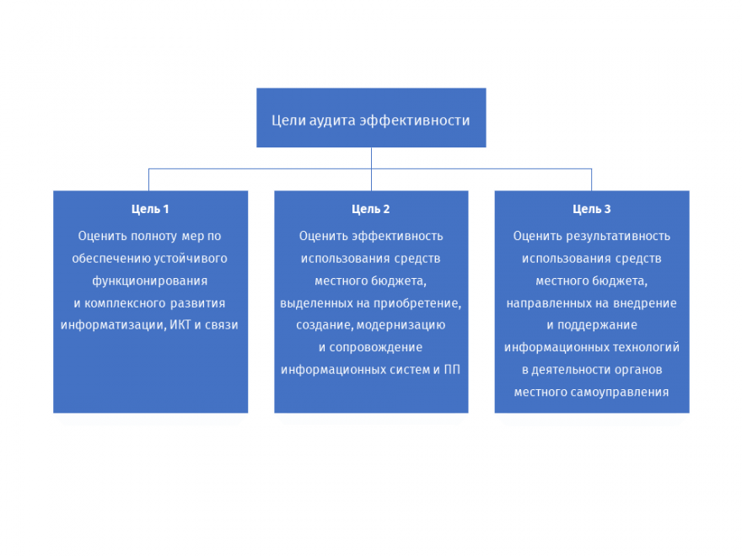

Далее мы разработали порядок оценки согласно утвержденным критериям. Было определено максимально возможное суммированное по всем критериям количество баллов — 23. При этом низкий уровень эффективности цифровой трансформации направления фиксировался при показателях от 0 до 8 баллов, средний уровень — от 9 до 16 баллов, высокий уровень — от 17 до 23 баллов.

**Аудит**

Расходы на приобретение, создание, модернизацию и сопровождение информационных систем и программных продуктов в Краснодаре в течение 2017–2021 годов составили 841,3 миллиона рублей.

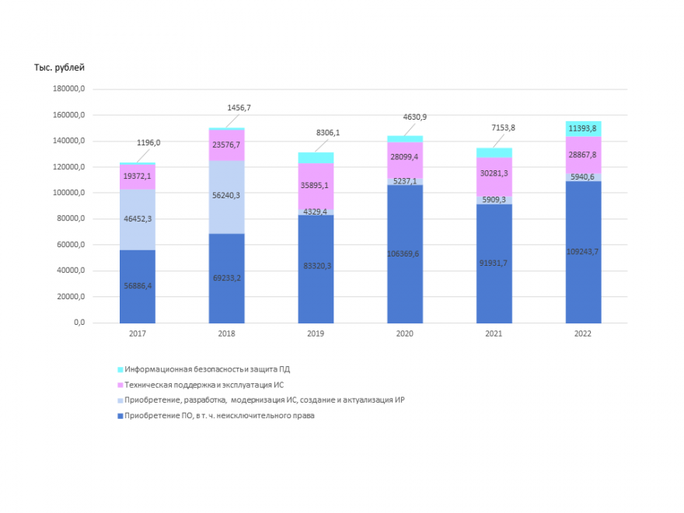

Максимальная доля расходов приходится на приобретение программного обеспечения (в том числе неисключительного права) — 516,9 миллиона рублей (61,4%). Установлено, что в течение 2018–2019 годов в расходах преобладала доля расходов на информационные системы и программные продукты, происходящие из иностранных государств. В 2020–2022 годах более 70% составили расходы на информационные системы и программные продукты, страна происхождения которых — Россия. При этом, по мнению Контрольно-счетной палаты Краснодара, в течение 2023 года и последующего периода имеются риски дополнительных затрат средств местного бюджета, связанные с переходом на отечественное программное обеспечение.

Аудит эффективности проведен по пяти главным распорядителям средств местного бюджета: администрация муниципального образования город Краснодар, Департамент муниципальной собственности и городских земель, Департамент городского хозяйства и топливно-энергетического комплекса, Департамент образования, Департамент транспорта (совокупная доля в расходах на информационные системы и программные продукты — 77,3%).

Объекты обследования выбраны в зависимости от доли в закупках информационных систем и программных продуктов, а также влияния цифровой зрелости данных подразделений администрации на достижение национальной цели «Цифровая трансформация»

**Выводы по результатам аудита**

**Цель 1**

1. В нарушение требований статьи 7 Закона № 172-ФЗ на дату завершения обследования согласованность и сбалансированность документов стратегического планирования Краснодара в сфере информатизации по приоритетам, целям, задачам, мероприятиям, показателям, финансовым и иным ресурсам и срокам реализации обеспечена не в полной мере.

2. Качество имеющихся нормативных правовых актов города, определяющих механизмы приобретения, создания, модернизации и сопровождения информационных систем и программных продуктов, недостаточное для устойчивого функционирования и комплексного развития информатизации, информационно-коммуникационных технологий и связи. Мероприятия по цифровизации сфер ЖКХ, транспорта и дорожного хозяйства, управления муниципальной собственностью и др. не предусмотрены ни в программе «Электронный Краснодар», ни в отраслевых программах.

3. Имеются факты недостижения целей муниципальных программ, а также достижение отдельных целевых показателей путем корректировки плановых под фактически достигнутые при соответствующем изменении финансирования в конце года.

4. В положениях об органах администрации и уставах подведомственных им казенных учреждений не отражены цели и задачи формирования, устойчивого функционирования и комплексного развития информатизации, информационно-коммуникационных технологий в части имеющихся полномочий.

5. В течение 2017–2022 годов значительная доля расходов бюджетных средств, выделенных на приобретение, создание, модернизацию и сопровождение информационных систем и программных продуктов (более 69%), осуществлялась не в рамках мероприятий программы «Электронный Краснодар» и без согласования с Управлением информационно-коммуникационных технологий и связи.

6. Установлены факты некачественного исполнения главными распорядителями средств местного бюджета своих полномочий при использовании средств на приобретение, создание, модернизацию и сопровождение информационных систем и программных продуктов. В том числе был констатирован недостаточный ведомственный контроль в сфере закупок. Так, ряд заказчиков ненадлежащим образом сформулировали предметы муниципальных контрактов (отсутствует информация о создании информационных систем в результате исполнения контракта). Кроме того, в ряде контрактов отсутствуют условия о передаче заказчику прав на результаты интеллектуальной деятельности.

7. Установлены допущенные органами администрации и подведомственными им учреждениями многочисленные нарушения при отражении в учете информационных систем и программных продуктов.

8. Существующая технологическая и архитектурная разобщенность ИС Краснодара не позволяет оптимизировать затраты на их модернизацию, сопровождение и эксплуатацию, а также затрудняет синхронизацию планов по развитию ИС и их взаимной интеграции.

9. В нарушение требований муниципальных правовых актов у ряда органов администрации и их подведомственных учреждений информационные системы и программные продукты, балансодержателями, обладателями и операторами которых они являются, на дату завершения мероприятия отсутствовали в реестре муниципальных информационных ресурсов (не менее 57 информационных ресурсов).

10. Условия хранения и эксплуатации муниципальных информационных систем (ресурсов) не в полной мере соответствуют требованиям о защите информации и персональных данных.

11. На дату завершения мероприятия имелись неустраненные замечания органов, ответственных за контроль и аудит в сфере защиты информации и персональных данных (ФСТЭК).

12. Установлено, что не все информационные системы органов местного самоуправления, предназначенные для предоставления муниципальных услуг (выполнения функций) в электронной форме, при наличии технической возможности подключены к региональной системе межведомственного электронного взаимодействия. Кроме того, установлен факт, когда при наличии технической возможности осуществления услуги через СМЭВ граждане обращаются за получением услуги исключительно при личном посещении, предоставляя документы на бумажном носителе (оказываемая Управлением экономики услуга «предоставление молодым семьям социальной выплаты на приобретение жилого помещения или создание объекта индивидуального жилищного строительства»).

**Цель 2**

1. Установлено, что ряд ГРБС принял не все возможные меры в целях эффективного расходования средств бюджета, выделенных на финансовое обеспечение приобретения, создания, модернизации и сопровождения информационных систем и программных продуктов. Так, существенная доля закупок (провизорно 59%) осуществлена у единственного поставщика.

2. Существующие механизмы приобретения, создания, модернизации и сопровождения муниципальных информационных систем (ресурсов) требуют совершенствования для обеспечения цифровизации муниципального управления.

3. Установлены случаи, когда закупки информационных систем и программных продуктов осуществлялись без согласования с Управлением информационно-коммуникационных технологий и связи, вследствие чего для достижения запланированных результатов потребовались дополнительные ресурсы (серверные мощности).

4. Права на результаты интеллектуальной деятельности (информационные системы, программы ЭВМ) не всегда надлежащим образом переданы органам администрации Краснодара.

**Цель 3**

1. Установлено, что в результате внедрения информационных систем и программных продуктов органы администрации Краснодара не создали всех необходимых условий для:

* качественного и эффективного информационного обеспечения органов местного самоуправления, граждан, организаций;
* решения стратегических и оперативных задач социально-экономического развития города;
* эффективного выполнения функций и полномочий органов местного самоуправления и их подведомственных организаций.

2. Возможности информационных систем и программных продуктов, созданных (приобретенных) органами администрации Краснодара, используются не в полном объеме. Так, органы администрации и подведомственные им учреждения, которые не являются приобретателями конкретных информационных систем, большинство из них не могут использовать. Также многие ИС не предусматривают открытого доступа для граждан.

3. Большинство ИС и информационных ресурсов, созданных (приобретенных) органами администрации и их подведомственными учреждениями, не актуализируются и не архивируются. Ответственные за актуализацию и архивирование не назначены. Это снижает качество информации, находящейся в информационных системах, формирует риск ее утери, и, как следствие, страдают качество и оперативность муниципального управления.

4. Как правило, функционирование созданных (приобретенных) органами администрации Краснодара и подведомственными им учреждениями ИС в едином информационном пространстве информационных систем и сетей, внедренных органами местного самоуправления РФ и Краснодарского края, не предусмотрено.

**Выводы**

В результате проведенного аудита эффективности установлено, что в Краснодаре достигнут средний уровень эффективности использования средств местного бюджета на приобретение, создание, модернизацию и сопровождение информационных систем и программных продуктов — 10,8 балла из 23 максимально возможных.

В разрезе органов администрации это выглядит следующим образом:

Администрация МО город Краснодар — 14 баллов;

Департамент образования — 14 баллов;

Департамент муниципальной собственности и городских земель — 12 баллов;

Департамент транспорта — 9 баллов;

Департамент городского хозяйства и топливно-энергетического комплекса — 5 баллов.

По мнению Контрольно-счетной палаты Краснодара, причиной недостаточно высокого уровня эффективности использования средств является несогласованность действий органов администрации и Управления информационно-коммуникационных технологий и связи. В результате обособленность и фрагментарность данных, содержащихся в ИС, несоответствие составов и структур не позволяют в полной мере обеспечить их вовлечение в принятие управленческих решений. Кроме того, выявлен недостаточный уровень знаний в сфере ИТ у сотрудников органов администрации и их подведомственных учреждений, а также отсутствие в органах администрации руководителя, ответственного за осуществление цифровизации.

**Рекомендации**

Контрольно-счетная палата Краснодара выработала рекомендации по устранению выявленных нарушений и недостатков. Кроме того, предложено:

* рассмотреть возможность создания в структуре Управления информационно-коммуникационных технологий и связи подразделения, ответственного за управление данными (анализ, планирование, повышение эффективности использования);
* рассмотреть возможность создания в структуре МКУ «Электронный Краснодар» подразделения, ответственного за импортозамещение в сфере ИТ (поддержка перехода на отечественное ПО, анализ текущей ситуации и планирование развития);
* разработать ключевые показатели эффективности информационных систем (ресурсов) в Краснодаре для использования при принятии решений о целесообразности их приобретения, создания, модернизации;
* определить в каждом органе администрации и подведомственном им учреждении должностное лицо (не ниже заместителя руководителя), ответственное за осуществление цифровизации, и организовать повышение квалификации таких должностных лиц по соответствующим образовательным программам.

Следует отметить, что, по мнению авторов, для успешного осуществления цифровизации на муниципальном уровне, обеспечения эффективного использования средств бюджета на информационные системы и программные продукты дополнительно необходимы следующие меры:

* оказание методической помощи муниципальным образованиям федеральными и региональными органами власти;
* выявление и тиражирование успешных практик муниципалитетов в сфере цифровизации;
* разработка мероприятий государственных программ, предусматривающих финансирование внедрения лучших информационных систем и программных продуктов на муниципальном уровне.